[教學] 如何停用 Windows 10 驅動程式強制簽章
2016.09.12 / 分類: Microsoft, 軟體教學 / 4 則回應
標籤: digital signature, disable, Windows 10
在微軟 64 位元作業系統中，在安裝驅動程式的時候，都必須強制需要有數位簽章，在某些情況下要安裝一些修改過的驅動程式，正常情況下是無法安裝的，必須先停用驅動程式強制簽章，以下簡單紀錄操作流程。
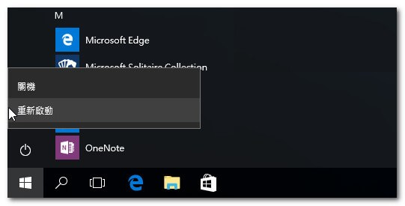
- 點擊執行”重新啟動”之前先按住 Shift
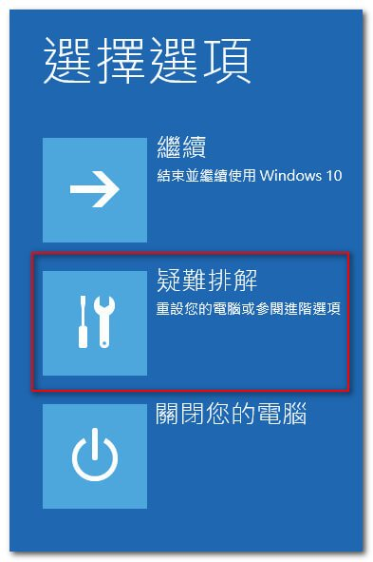
- 出現選擇選項畫面時，執行”疑難排解”
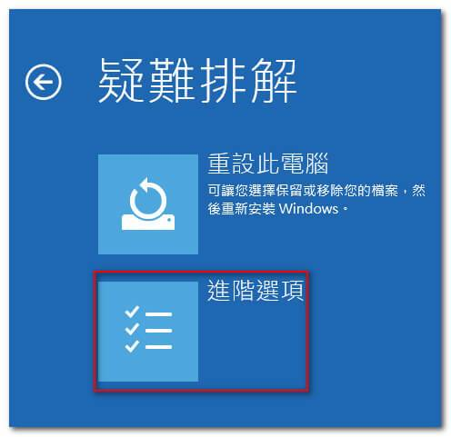
- 出現疑難排解畫面時，執行”進階選項”
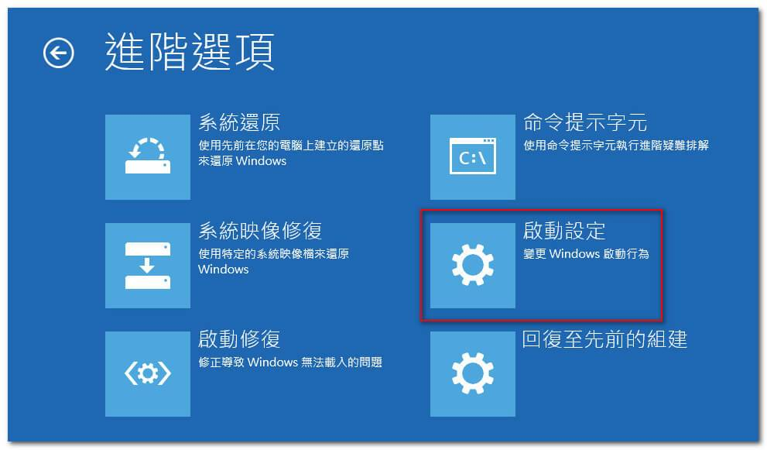
- 出現疑進階選項時，執行”啟動設定”
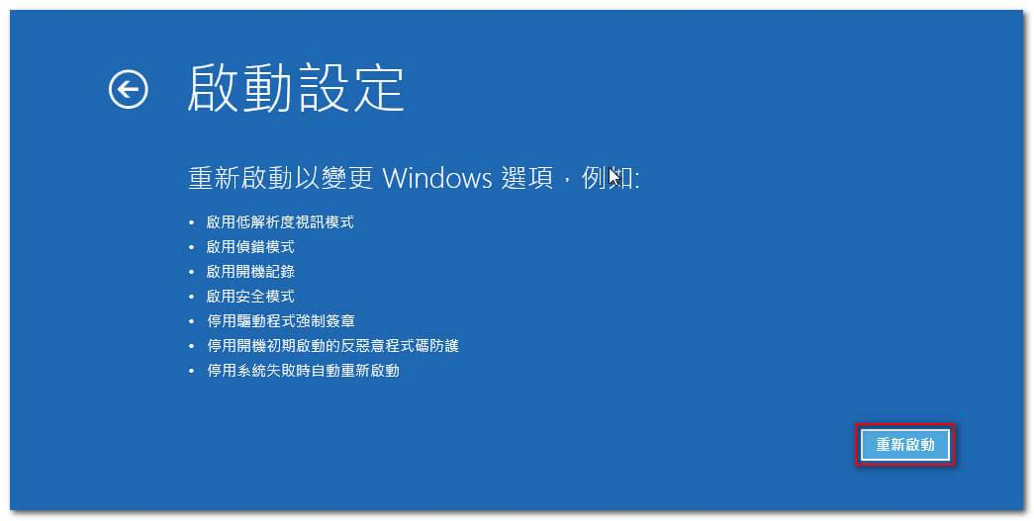
- 此畫面主要是在告知重新啟動後可以變更的選項資訊，直接點擊”重新啟動”即可
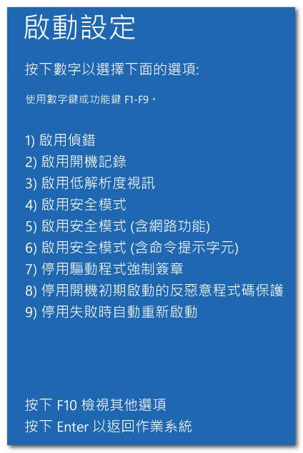
- 出現此選單時，按下 7或者是F7來”停用驅動程式強制簽章，完成後進入 Windows 10 就可以安裝無簽章的驅動程式
- 再次重新開機，會自動回到需要簽章才能安裝驅動程式的系統狀態，不須額外設定

